**BAB I**

**PENDAHULUAN**

* 1. **Latar Belakang**

Sistem Pakar atau *Expert System* biasa disebut juga dengan *knowledge Based* sistem yaitu suatu aplikasi komputer yang ditunjukan untuk membantu pengambilan keputusan atau pemecahan persoalan dalam bidang yang spesifik. Sistem ini bekerja dengan menggunakan pengetahuan dan metode analisis yang telah didefinisikan terlebih dahulu oleh pakar yang sesuai dengan bidang keahlianya. Sistem ini disebut sistem pakar karena fungsi dan peranya sama seperti orang ahli yang harus memiliki pengetahuan, pengalaman dalam memecahkan suatu persoalan. Sistem biasanya berfungsi sebagai kunci penting yang akan membantu suatu sistem pendukung keputusan atau sistem pendukung eksekutif [1]. Sistem pakar banyak dikembangkan dalam berbagai bidang salah satunya yaitu di bidang diagnosa medis. Saat ini manusia membutuhkan pelayanan medis yang baik dan cepat.

Status gizi adalah keadaan tubuh sebagai akibat konsumsi makanan dan penggunaan zat-zat gizi. Dibedakan antara status gizi buruk, kurang, baik, dan lebih [2]. Apabila kebutuhan gizi balita berlebihan maka akan mengakibatkan balita tersebut mengalami kelebihan gizi sedangkan apabila gizi balita tersebut sangat kurang maka hal tersebut dinamakan malnutrisi atau gizi buruk. Gizi buruk adalah kurangnya asupan gizi yang diterima oleh balita. Apabila banyak balita yang mengalami malnutrisi atau gizi buruk maka sangat berbahaya bagi kemajuan bangsa karna tidak ada lagi generasi muda penerus bangsa yang dapat membangun dan memajukan bangsa.

Menurut departemen kesehatan pada tahun 2015 di Nusa Tenggara Barat (NTB) persentase gizi buruk sebanyak 3.12%. Pada tahun 2015 Kabupaten Lombok Barat menurut dinas kesehatan Lombok Barat terdapat kasus gizi buruk sebanyak 49 kasus. Sedangkan pada tahun 2016 terdapat 98 kasus gizi buruk dan 6 diantaranya meninggal dunia (Dinas Kesehatan Lombok Barat). Dari data tersebut dapat dilihat bahwa semakin banyaknya kasus gizi buruk di Kabupaten Lombok Barat sehingga kemungkinan angka kematian balita semakin bertambah. Hal itu terjadi karna kesejahteraan penduduk yang kurang dan juga pemerintah kurang maksimal melakukan pemantauan status gizi balita [3]. Pada tahun 2017 sampai dengan bulan oktober terdapat 31 kasus gizi buruk sekabupaten Lombok Barat.

Penerapan metode *Bayesian network* pada sistem pakar pernah diteliti oleh Diah Wardhani, Rekyan Regasari Mardi Putri, Budi Darma Setiawan Pada tahun 2017 dari Universitas Brawijaya. Pada penelitian tersebut menggunakan *Bayesian* *network* hanya untuk mendiagnosa penyakit *Schizophrenia*. *Bayesian network* dapat digunakan untuk menghitung probabilitas dari kehadiran dari berbagai jenis penyakit yang didapat dari ahli atau para pakar dengan wawancara. *Bayesian probability* adalah teori terbaik dalam menghadapi masalah estimasi dan penarikan kesimpulan. *Bayesian method* dapat digunakan untuk penarikan kesimpulan pada kasus-kasus dengan *multiple source of measurement*yang tidak dapat ditangani oleh metode lain seperti model hierarki yang kompleks [4].

Dalam tugas akhir ini dibangun sebuah pakar pada balita berbasis web menggunakan metode *Bayesian network* dengan memperhatikan gejala-gejala dari gizi buruk yang akan membantu para pengguna dalam mendiagnosa jenis gizi buruk yang dialami tanpa harus bertemu langsung dengan ahli pakar atau ahli gizi. Umur balita yaitu antara 0 bulan sampai 60 bulan. Sehingga para penguna dapat mengetahui probabilitas kemungkinan jenis gizi buruk yang didiagnosa dan mendapatkan solusi serta penyebab dalam mengatasi penyakit yang diderita secara tepat.

* 1. **Rumusan Masalah**

Berdasarkan latar belakang yang telah diuraikan diatas, maka dapat dirumuskan permasalahan yang akan dibahas yaitu,

1. Bagaimana merancang dan membangun sistem pakar diagnosa gizi buruk berbasis *web* pada balita di Kabupaten Lombok Barat.
2. Bagaimana membuat sistem pakar diagnosa gizi buruk berbasis *web* pada balita dengan menggunakan Metode *Bayesian Network*.
   1. **Batasan Masalah**

Agar pembahasan dalam pembangun sistem pakar gizi buruk tidak terlalu luas, namun dapat mencapai hasil yang optimal, maka ruang lingkup dibatasi pada proses :

1. Basis pengetahuan hanya terdiri dari beberapa jenis gizi buruk yang mudah didiagnosa dengan hanya melihat gejalanya saja yaitu : *marasmus*, *kwarsikor*, *marasmus*-*kwarsikor* pada balita.
2. Hasil dari sistem pakar ini hanya sebagai diagnosa awal gizi buruk, bukan sebagai rujukan utama dalam diagnosa gizi buruk pada balita.
   1. **Tujuan Penelitian**

Tujuan penelitian ini adalah sebagai berikut :

1. Merancang dan membangun sistem pakar untuk diagnosa gizi buruk
2. Menerapkan Metode *Bayesian network* dalam mendapatkan kesimpulan pada sistem pakar gizi buruk.
   1. **Manfaat Penelitian**

Adapun manfaat dari penelitian ini adalah:

1. Dengan adanya sistem pakar gizi buruk pada balita ini dapat mempermudah mempermudah masyarakat untuk mengetahui status gizi di Kabupaten Lombok Barat.
2. Dengan adanya sistem pakar gizi buruk pada balita ini dapat mempermudah mempermudah masyarakat untuk mengetahui tipe gizi buruk di Kabupaten Lombok Barat.
3. Dengan adanya sistem pakar gizi buruk pada balita ini dapat memberikan solusi penyakit dari beberapa jenis tipe gizi buruk.
   1. **Sistematika Penulisan**

Untuk Memudahkan dan teraturnya penyusunan Tugas Akhir ini, maka penulis menyusun secara garis besar dalam lima (5) bab yaitu sebagai berikut :

**BAB I PENDAHULUAN**

Bab ini memuat tentang Latar Belakang, Rumusan Masalah, Batasan Masalah, Tujuan Penulisan, Manfaat Penulisan dan Sistematika Penulisan.

**BAB II TINJAUAN PUSTAKA DAN LANDASAN TEORI**

Bab ini memuat tentang tinjauan pustaka yang memuat pendapat atau kesimpulan serta saran atas suatu perancangan/pembuatan aplikasi terdahulu yang didapat dalam pustaka, disajikan dalam sistematik dan berkaitan dengan perancangan/pembuatan aplikasi yang akan dilakukan. Dasar teori menuat dasar-dasar teori secara garis besar yang dijabarkan dan merupakan tuntutan untuk memecahkan masalah yang dihadapi.

**BAB III METODE PENELITIAN**

Bab ini memuat rencana pelaksanaan, alat, bahan, jalanya penelitian dan hasil yang diharapkan, cara pengujian dan analisisnya.

**BAB II**

**TINJAUAN PUSTAKA DAN DASAR TEORI**

* 1. **Tinjauan Pustaka**

Sistem Pakar atau *Expert System* biasa disebut juga dengan *knowledge Based System* yaitu suatu aplikasi *computer* yang ditunjukan untuk membantu pengambilan keputusan atau pemecahan persoalan dalam bidang yang spesifik. Sistem ini bekerja dengan menggunakan pengetahuan dan metode analisis yang telah didefinisikan terlebih dahulu oleh pakar yang sesuai dengan bidang keahlianya [1]. Sistem Pakar banyak digunakan dibidang medis untuk mendiagnosa penyakit salah satunya yaitu penyakit gizi buruk. Sistem pakar untuk mendiagnosis gizi buruk sudah banyak dikembangkan di indonesia seperti :

1. **Aplikasi Sistem Pakar Penentuan Asupan Makanan Bagi Penderita Penyakit Gizi Buruk dengan *Inferensi Fuzzy***

Aplikasi Sistem Pakar Penentuan Asupan Makanan Bagi Penderita Penyakit Gizi Buruk menggunakan *Visual Basic 6.0* dengan metode *Infrensi Fuzzy.* Dari hasil penelitian dihasilkan perangkat lunak yang mampu menentukan status gangguan gizi dan jenis penyakit gizi buruk beserta solusi asupan makananya. Berdasarkan pengujian yang telah dilakukan terhadap responden telah layak untuk digunakan [5]. Keunggulan berdasarkan penelitian dan pengembangan aplikasi yang telah di lakukan di dalam jurnal [5] adalah :

1. Pengukuran dapat dilakukan secara berulang-ulang, prosedurnya mudah, sederhana, aman dan dapat dilakukan dalam jumlah sampel besar
2. Perangkat lunak yang dihasilkan mampu mengidentifikasi gangguan gizi dan jenis penyakit gizi buruk yang sering menyerang balita, berdasarkan gejala yang dimasukkan serta memberikan penanganan (solusi) seperti layaknya seorang pakar.
3. Informasi yang dihasilkan dapat digunakan sebagai alternatif pakar dalam berkonsultasi tentang penentuan jenis penyakit dan porsi asupan makanya bagi penderita gizi buruk yang meliputi nama penyakit, gejala, dan solusi penanganannya.
4. **Sistem Pakar untuk mendiagnosa penyakit mata dengan *bayesian network***

Berdasarkan Hasil Pengujian Sistem Pakar Untuk Mendiagnosa Penyakit Mata dengan menggunakna metode *Bayesian Network* dapat disimpulkan bahwa metode *bayesian network* dapat memberikan hasil berupa nilai probabilitas jenis penyakit mata berdasakan gejala yang dipilih. Perbandingan hasil diagnosa sistem terhadap diagnosa dokter spesialis mata pada 7 orang pasien memberikan nilai akurasi 85,7%. Dari sisi aplikasi yang dibangun, pengguna sistem pakar menilai bahwa sistem ini cukup mudah digunakan, informasi yang diberikan cukup lengkap dan sangat berguna bagi pengguna [6].

1. **Sistem pakar untuk mendiagnosa penyakit *schizophrenia* dengan metode *bayesian network***

Berdasarkan Hasil Pengujian Sistem Pakar Untuk Mendiagnosa Penyakit *Schizophrenia* dengan menggunakna metode *Bayesian Network* dapat disimpulkan bahwa metode *bayesian network* dapat memberikan hasil berupa nilai probabilitas jenis penyakit *schizophrenia* berdasakan gejala yang dipilih. Hasil pengujian fungsional sistem pakar menunjukkan semua kebutuhan fungsional dapat berjalan dengan baik. Selain itu, hasil pengujian akurasi paling tinggi dalam pengujian variasi data latih adalah 92,86%. Dengan hasil akurasi tersebut, sistem pakar ini memiliki performa yang baik untuk melakukan diagnosis penyakit *schizophrenia* [7]*.*

1. **ENTDEx: ENT Diagnosis Expert System Using Bayesian networks**

Berdasarkan hasil pengujian sistem pakar diagnosa THT menggunakan metode *Bayesian network* dapat disimpulkan bahwa keakuratan keseluruhan sistem berdasarkan *true positive, true negative, false positive, dan false negative.* Para peneliti menghitung ketepatan berdasarkan jumlah penilaian yang benar yaitu tiga puluh empat (34) dari jumlah total penilaian yang lima puluh dua (52). ENTDEx mampu mendeteksi penyakit THT dan menyatakan bahwa orang tersebut tidak memiliki penyakit tertentu adalah 65,38%. Setelah serangkaian eksperimen dan perhitungan, para peneliti menyimpulkan bahwa ENTDEx mampu mengidentifikasi seseorang dengan gangguan THT dan mendeteksi seseorang yang tidak memiliki kelainan. Dalam hal kebenaran hasil, ENTDEx perlu lebih yakin dalam mendiagnosis penyakit berdasarkan data yang terkumpul [8].

Berdasarkan beberapa penelitian yang menjadi tinjauan pustaka tersebut, penulis ingin membuat suatu sistem yaitu “Sistem Pakar Diagnosa Gizi Buruk pada Balita dengan Metode *Bayesian Network*”. Adapun perbedaan antara penelitian ini dengan tinjauan pustaka diantaranya jenis penyakit dan metode yang digunakan. Fitur yang diberikan sistem pada penelitian ini adalah pasien dapat melakukan tes diagnosa status gizi, melihat hasil diagnosa status gizi, melakukan tes diagnosa gizi buruk, melihat hasil diagnosa gizi buruk dan menyimpan hasil diagnosa yang nantinya dapat dilihat kembali serta hasil diagnosa yang telah dilakukan dapat dicetak. Admin pada sistem ini dapat mengelola (menambah, menghapus dan meng-*edit*) data gejala dan data admin. Selain itu admin juga dapat melihat dan menghapus data pasien serta dapat melihat riwayat konsultasi pasien gizi buruk. Sistem yang akan dibuat pada penelitian ini juga dapat memberikan solusi asupan makanan bagi penderita berbasis *website*.

* 1. **Teori Penunjang**

Pembuatan sistem pakar gizi buruk pada balita di Kabupaten Lombok Barat menggunakan beberapa landasan teori yang membantu dan mendukung dalam pembuatan sistem.

* + 1. **Sistem Pakar**

Sistem pakar merupakan suatu sistem terkomputerisasi yang menirukan seorang pakar dalam mengatasi masalah yang rumit sesuai dengan pengetahuan yang dimilikinya. Penyelesaian masalah dapat diuji dan hasilnya akan sesuai dengan hasil yang dikerjakan oleh seorang pakar. Untuk membangun sistem pakar yang baik diperlukan beberapa komponen, antara lain [9].

1. ***User Interface***

Antar Muka Pengguna, sistem pakar menggantikan seorang pakar dalam situasi tertentu, maka sistem harus menyediakan pendukung yang diperlukan oleh pemakai yang tidak memahami masalah teknis. Sistem pakar juga menyediakan komunikasi antar sistem dan pemakaianya *(user)* yang disebut sebagai antar muka. Antar muka yang efektif dan ramah penggunaan *(user-friendly)* penting sekali terutama bagi pemakai yang tidak ahli dalam bidang yang diterapkan pada sistem pakar.

1. ***Knowledge Base***

*Knowledge Base* berisi informasi-informasi atau pengetahuan yang diberikan oleh pakar dan diimplementasikan ke dalam sistem komputer dengan menggunakan metode representasi tertentu. Metode representasi pengetahuan adalah cara untuk menstrukturkan pengetahuan yang dimiliki oleh pakar agar mudah diolah oleh komputer. Pengetahuan tersebut merupakan bahan dasar dari sebuah sistem pakar karena keahlian pakar disimpan didalamnya. Informasi atau fakta yang dimasukkan oleh user selama berkonsultasi akan dicocokkan oleh mesin pengambil keputusan dengan pengetahuan yang terdapat dalam basis pengetahuan. Basis pengetahuan itu tidak statis, maka memerlukan modifikasi dan perbaikan sejalan dengan perubahan kondisi dalam problem domain.

1. ***Working Memory***

Dalam *working memory* inilah terkandung semua fakta-fakta, baik fakta awal pada saat sistem mulai beroperasi maupun fakta-fakta yang didapat pada saat pengambilan kesimpulan dilaksanakan. Basis data berada di dalam memori komputer. Terkadang basis data ini disebut basis data global karena merupakan rangkaian informasi yang luas tentang status masalah yang sudah dipecah-pecah. Basis data menerima penjelasan dari awal masalah yang akan diselesaikan sistem. Program kontrol akan mencocokkan inputan awal atau informasi dalam basis data dengan aturan-aturan dalam basis pengetahuan. Isi basis data diubah sejalan dengan perkembangan prosedur pencocokan.

1. ***Inference Engine***

*Inferensi* merupakan proses untuk menghasilkan informasi dari fakta yang diketahui atau diasumsikan. Inferensi adalah konklusi logis *(logical conclusion)* atau implikasi berdasarkan pada informasi yang tersedia. Dalam sistem pakar, proses inferensi dilakukan dalam suatu modul yang disebut *Inference engine* (mesin inferensi). Ketika representasi pengetahuan pada bagian knowledge base telah lengkap, atau paling tidak telah berada pada level cukup akurat, maka referensi pengetahuan tersebut telah siap digunakan. Sedangkan inferensi engine merupakan modul yang berisi program tentang bagaimana mengendalikan proses *reasoning.*

* + 1. ***Bayesian Network***

Metode *bayesian network* menjadi sangat populer pada dekade terakhir ini karena digunakan untuk berbagai aplikasi cerdas seperti mesin pembelanjaran, pengolahan teks, pengolahan bahasa alami, pengenalan suara, pengolahan sinyal, bioinformatika, error-control codes, diagnosis medis, peramalan cuaca, jaringan seluler, dan aplikasi sistem cerdas lainnya.

*Bayesian network* merupakan salah satu *Probabilistic Graphical Model* (PGM) yang sederhana yang dibangun dari teori probabilistik dan teori graf. Teori probabilistik berhubungan langsung dengan data sedangkan teori graf berhubungan langsung dengan bentuk representasi yang ingin didapatkan. [10].

Sebagai contoh, sebuah *bayesian network* dapat mewakili hubungan probabilistik antara penyakit dan gejala. *Bayesian network* dapat digunakan untuk menghitung probabilitas dari kehadiran berbagai gejala penyakit. Metode *bayesian network* merupakan metode yang baik di dalam mesin pembelajaran berdasarkan data training, dengan menggunakan probabilitas bersyarat sebagai dasarnya.

*Bayesian network* (BN) atau jaringan bayes juga dikenal sebagai jaringan kepercayaan dari jaringan bayes yang pendek dan masih merupakan *probabilistic graphical model* (PGM) dengan edge berarah yang digunakan untuk merepresentasikan pengetahuan tentang hubungan ketergantungan atau kebebasan diantara variabel-variabel domain persoalan yang dimodelkan. Pengetahuan tersebut direpresentasikan secara kualitatif menggunakan struktur graf dan secara kuantitatif menggunakan parameter-parameter numerik. *Bayesian network* terdiri dari dua bagian utama, yaitu:

1. Struktur graf *bayesian network* disebut dengan *Directed Acyclic Graph* (DAG) yaitu graf berarah tanpa siklus berarah [11]. DAG terdiri dari node dan *edge.* Node merepresentasikan variabel acak dan *edge* merepresentasikan adanya hubungan kebergantungan langsung dan dapat juga diinterpretasikan sebagai pengaruh (sebab-akibat) langsung antara variabel yang dihubungkannya. Tidak adanya edge menandakan adanya hubungan kebebasan kondisional di antara variabel. Struktur grafis *bayesian network* ini digunakan untuk mewakili pengetahuan tentang sebuah domain yang tidak pasti. Secara khusus, setiap node dalam grafik merupakan variabel acak, sedangkan ujung antara node mewakili probabilistik yang bergantung di antara variabel-variabel acak yang sesuai. Kondisi ketergantungan ini dalam grafik sering diperkirakan dengan menggunakan statistik yang dikenal dengan metode komputasi. Oleh karena itu, *bayesian network* menggabungkan prinsip-prinsip dari teori graf, teori probabilitas, ilmu pengetahuan komputer, dan statistik [12].
2. Himpunan parameter

Himpunan parameter mendefinisikan distribusi probabilitas kondisional untuk setiap variabel. Pada *bayesian network,* nodes berkorespondensi dengan variabel acak. Tiap node diasosiasikan dengan sekumpulan peluang bersyarat, p(xi|Ai) sehingga xi adalah variabel yang diasosiasikan dengan node dan Ai adalah set dari parent dalam graf. Dalam membangun *bayesian network,* struktur dibangun dengan pendekatan statistik yang dikenal dengan teorema bayes yaitu conditional probability (peluang bersyarat). *Conditional probability* yaitu perhitungan peluang suatu kejadian Y bila diketahui kejadian X telah terjadi, dinotasikan dengan P(Y|X). Teorema ini digunakan untuk menghitung peluang suatu set data untuk masuk ke dalam suatu kelas tertentu berdasarkan inferensi data yang sudah ada. Dalam kaitan dengan dignosis gizi buruk, X dapat mengacu pada gejala gizi buruk dan Y adalah jenis gizi buruk. Rumus teori bayes yaitu:

$$P\left(A | B\right)=\frac{P\left(B | A\right)P(A)}{P(B)} (2-1)$$

Atau dengan rumus:

$$P\left(A | B\right)=\frac{P\left(B | A\right)P(A)}{P\left(B | A\right)P\left(A\right)+P\left(B | \overline{A}\right)P(\overline{A)}} (2-2)$$

Metode Bayes mempunyai berbagai keuntungan jika dibandingkan dengan beberapa teori lainnya [4], yaitu:

1. *Interpolation*

*Bayesian method* menghubungkan segala hal dengan teori-teori *engineering*. Pada saat berhadapan dengan suatu problem, terdapat pilihan mengenai seberapa besar waktu dan usaha yang dilakukan oleh manusia vs komputer. Pada saat membuat suatu sistem, terlebih dahulu diharuskan untuk membuat sebuah model keseluruhan dan ditentukan faktor pengontrol pada model tersebut. Bayesian *method* menghubungkan perbedaan yang besar karena *Bayesian prior* dapat menjadi sebuah *delta* *function* dari suatu model yang luas.

1. *Language*

*Bayesian* *method* mempunyai bahasa tersendiri untuk menetapkan hal-hal yang *prior* dan *posterior*. Hal ini secara signifikan membantu pada saat menyelesaikan bagian yang sulit dari sebuah solusi.

1. *Intuitions*

*Bayesian* *method* melibatkan *prior* dan *integration*, dua aktivitas yang berguna secara luas.*Bayesian* *probability* adalah teori terbaik dalam menghadapi masalah estimasi dan penarikan kesimpulan. *Bayesian* *method* dapat digunakan untuk penarikan kesimpulan padakasus-kasus dengan *multiple* *source* of *measurement*

yang tidak dapat ditangani oleh metode lain seperti model hierarki yang kompleks.

* + 1. **Contoh Kasus *Bayesian Network***

Dari wanita berusia diatas 40 tahun mengidap kanker payudara adalah 1%. Dari wanita pengidap kanker payudara tersebut, mempunyai hasil positif pada tes mamografi adalah 80%. Sedangkan 9.6 % dari wanita yang tidak mengidap kanker juga menunjukkan hasil positif pada tes mamografi. Berapakah kemungkinan wanita diatas 40 tahun dengan hasil tes mamografi positif, akan mengidap kanker payudara P ( kanker payudara | tes mamografi positif)? [13].

Langkah pertama adalah menentukan kemungkinan kanker payudara pada wanita berusia diatas 40 tahun. Berdasarkan kasus diatas 1% dari wanita berusia diatas 40 tahun mengidap kanker payudara, maka *prior probability* kanker present adalah 0.01 dan kanker *absent* adalah 0.99. Setelah diketahui *prior* *probability*, langkah selanjutnya adalah menentukan *conditional probability* antara kanker payudara dan tes mamografi. Jika kanker *present,* maka conditional probability hasil tes mamografi positif adalah 0.8 (80%), dan jika kanker payudara *absent* maka *conditional probabilitynya* adalah 0.096 (9.6%). *Conditional probability* tersebut dibuat dalam tabel yang disebut *conditional probability table* pada Tabel 2.1.

Tabel 2.1*Conditional probability table* kanker payudara

|  |  |  |
| --- | --- | --- |
| **Tes mamografi** | **Kanker payudara** | |
| **Present** | **absent** |
| positf | 0.8 | 0.096 |
| negatif | 0.2 | 0.904 |

Untuk mendapatkan *joint probability distribution* yaitu dengan cara menghitung hasil kali antara *conditional probability* dengan *prior probability* seperti terlihat pada Tabel 2.2 dengan rumus:

$$P\left(A∩B\right)=P\left(A\right)P\left(B | A\right) (2-3)$$

Tabel 2.2 *Joint probability table* kanker payudara

|  |  |  |
| --- | --- | --- |
| **Tes Mamografi** | **Kanker Payudara** | |
| **Present** | **Absent** |
| Positif | 0.01 x 0.8 = 0.008 | 0.99 x 0.096 = 0.09504 |
| Negatif | 0.01 x 0.2 = 0.002 | 0.99 x 0.904 = 0.89496 |

Dari joint *probability distribution* di atas, dapat diketahui nilai *posterior probability* dari kemungkinan P (kanker payudara | hasil tes mamografi positif) sebesar 0.07764 (7.764%) yang terlihat pada tabel 2.3.

$$\frac{0.008}{0.008+0.9504}=0.07764$$

Atau dengan menggunakan rumus teorema bayes pada rumus (2-2). Diketahui bahwa:

A= Wanita yang menderita kanker payudara

$\overline{A}$ = Wanita yang tidak menderita kanker payudara

B= Positif tes mamografi

$\overline{B}$ = Negatif tes mamografi

Diketahui nilai peluang dari kejadian-kejadian berikut:

P (A) = 1%

$P(\overline{A})$ = 99%

$P\left(B | A\right)$ = 80%

$P\left(B | \overline{A}\right)$ = 9.6%

Maka :

$$P\left(A | B\right)=\frac{0.01 x 0.8}{\left(0.8 x 0.01\right)+(0.096 x 0.99)}$$

$$P\left(A | B\right)=\frac{0.008}{\left(0.008\right)+(0.096 x 0.009504)}$$

$$P\left(A | B\right)=0.07764$$

|  |  |  |
| --- | --- | --- |
| **Tes mamografi** | **Kanker payudara** | |
| **Present** | **absent** |
| **Positf** | 0.07764 | 0.92236 |
| **Negative** | 0.00223 | 0.99777 |

Tabel 2.3*Posterior probability* kanker payudara

Dari perhitungan diatas, dapat disimpulkan bahwa JPD merupakan perkalian dari distribusi probabilitas kondisional pada setiap *node*.

* + 1. **Status Gizi**

Status gizi adalah ekspresi dari keadaan keseimbangan dalam bentuk variabel tertentu, atau perwujudan dari nutritusi dalam bentuk variabel tertentu [14].

Status gizi adalah keadaan tubuh sebagai akibat konsumsi makanan dan penggunaan zat-zat gizi. Dibedakan antara gizi buruk, gizi kurang, gizi baik, dan gizi lebih. Penilaian status gizi balita laki-laki dan perempuan terdapat pada Tabel 2.4, Tabel 2.5, Tabel 2.6,Tabel 2.7 lampiran.

Rumus perhitungan status gizi [15]:

$$Z-score=\frac{Nilai individu subyek-Nilai median baku rujukan}{Nilai simpang baku rujukan} (2-4)$$

Gizi buruk = <-3SD

Gizi kurang =-3SD sampai dengan <-2SD

Gizi baik =-2SD sampai dengan 2SD

Gizi lebih =>2SD

* + 1. **Klasifikasi Gizi**

Dalam menentukan status gizi balita harus ada ukuran baku yang sering disebut *reference*. Pengukuran baku antropomentri yang sekarang digunakan di Indonesia adalah WHO-NCHS. Menurut Harvard dalam [2]. klasifikasi status gizi dapat dibedakan menjadi empat yaitu:

1. Gizi lebih *(Over weight)*

Gizi lebih terjadi bila tubuh memperoleh zat-zat gizi dalam jumlah berlebihan sehingga menimbulkan efek toksis atau membahayakan [16]. Kelebihan berat badan pada balita terjadi karena ketidakmampuan antara energi yang masuk dengan keluar, terlalu banyak makan, terlalu sedikit olahraga atau keduanya. Kelebihan berat badan anak tidak boleh diturunkan, karena penyusutan berat akan sekaligus menghilangkan zat gizi yang diperlukan untuk pertumbuhan.

1. Gizi baik *(well nourished)*

Status gizi baik atau status gizi optimal terjadi bila tubuh memperoleh cukup zat-zat gizi yang digunakan secara efisien sehingga memungkinkan pertumbuhan fisik, perkembangan otak, kemampuan kerja dan kesehatan secara umum pada tingkat setinggi [16].

1. Gizi kurang *(under weight)*

Status gizi kurang terjadi bila tubuh mengalami kekurangan satu atau lebih zat-zat esensial [16].

1. Gizi buruk *(severe PCM)*

Gizi buruk adalah suatu kondisi dimana seseorang dinyatakan kekurangan nutrisi, atau dengan ungkapan lain status nutrisinya berada di bawah standar rata-rata. Nutrisi yang dimaksud bisa berupa protein, karbohidrat dan kalori. Di Indonesia, kasus KEP (Kurng Energi Protein) adalah salah satu masalah gizi utama yang banyak dijumpai pada balita [17].

* + 1. **Contoh perhitungan status gizi**

Seorang anak laki-laki berumur 26 bulan dengan tinggi badan 90 cm dan berat badan 15 kg, dan seorang anak laki-laki dengan umur 11 bulan dengan panjang badan 68 cm serta berat badan 5 kg. Berdasarkan contoh kasus diatas, berikut cara pencarian status gizi berdasarkan Tabel 2.4 Penilaian status gizi balita laki-laki [15].

|  |  |  |  |  |  |  |  |
| --- | --- | --- | --- | --- | --- | --- | --- |
| **Umur**  **(Bulan)** | **Berat Badan (Kg)** | | | | | | |
| -3 SD | -2 SD | -1 SD | Median | 1 SD | 2 SD | 3 SD |
| 11 | 6.8 | 7.6 | 8.4 | 9.4 | 10.5 | 11.7 | 13.0 |
| 26 | 8.9 | 10.0 | 11.2 | 12.5 | 14.1 | 15.8 | 17.8 |

Penyelesaian :

Untuk kasus bayi 11 bulan, berat badannya (5 kg) lebih kecil daripada nilai median (9,4), maka dari itu nilai simpang baku rujukannya menjadi 9,4-8,4 = 1. sehingga perhitungan z score :

$$\frac{5-9,4}{9,4-8,4}$$

z score = -4,4

Karena nilai z score sudah mencapai -4,4 berarti status gizinya tergolong buruk.

Kasus balita 26 bulan dengan berat badan (15 kg) lebih besar daripada nilai simpang baku mediannya (12,5), maka dari itu nilai simpang baku rujukannya diperoleh dengan mengurangi nilai simpang baku +1SD dengan nilai median, yakni 14,1-12,5 = 1,6. Sehingga perhitungan z score menjadi :

$$\frac{15-12,5}{14,1-12,5}$$

z score = 1,56

karena nilai z score-nya 1,56 maka status gizinya tergolong baik.

* + 1. **Gizi Buruk**

Gizi buruk merupakan suatu kondisi yang terdapat pada tubuh terparah yang memiliki atau mengalami kekurangan gizi dalam kurung waktu yang lama. Terdapat beberpa tipe gizi buruk yang umum menyerang balita, diantaranya :

* + - 1. *Kwasiorkor*

*Kwasiorkor* memiliki ciri-ciri:

1. Edema (pembengkakan), umumnya seluruh tubuh (terutama punggung kaki dan wajah) membulat dan lembab.
2. Pandangan mata sayu.
3. Rambut tipis kemerahan seperti warna rambut jagung dan mudah dicabut tanpa rasa sakit dan mudah rontok.
4. Terjadi perubahan status mental menjadi apatis dan rewel.
5. Terjadi pembesaran hati.
6. Otot mengecil (hipotrofi), lebih nyata bila diperiksa pada posisi berdiri atau duduk.
7. Terdapat kelainan kulit berupa bercak merah muda yang meluas dan berubah warna menjadi coklat kehitaman lalu terkelupas (crazy pavement dermatosis).
8. Sering disertai penyakit infeksi yang umumnya akut.
9. Anemia dan diare. 
   * + 1. *Marasmus*

*Marasmus* memiliki ciri-ciri:

1. Badan nampak sangat kurus seolah olah tulang hanya terbungkus kulit.
2. Wajah seperti orang tua.
3. Mudah menangis/cengeng dan rewel.
4. Kulit menjadi keriput.
5. Jaringan lemak subkutis sangat sedikit sampai tidak ada (baggy pant/pakai celana longgar).
6. Perut cekung, dan iga gambang.
7. Seringdisertai penyakit infeksi (umumnya kronis berulang).
8. Diare kronik atau konstipasi (susah buang air).
   * + 1. *Marasmus*-*Kwasiorkor*

Adapun *marasmus*-*kwashiorkor* memiliki ciri gabungan dari beberapa gejala klinis *kwashiorkor* dan *marasmus* disertai edema yang tidak mencolok. Klasifikasi gizi buruk beserta gejala yang menyertainya terdapat pada Tabel 2.9.

* + 1. **Solusi Gizi Buruk**

Adapun solusi yang diberikan untuk tiap-tiap tipe gizi buruk yaitu :

1. Kwasiorkor

Penanganan bagi penderita kwashiorkor tentunya adalah dengan memberi makan dengan [makanan yang mengandung protein tinggi](https://halosehat.com/gizi-nutrisi/panduan-gizi/35-makanan-yang-mengandung-protein-super-tinggi) diantaranya seperti telur, kacang almond, dada ayam, gandum, keju cottage, yogurt, susu, daging sapi, ikan tuna.

1. Marasmus

konsumsi makanan bergizi melalui pelaksanaan [tips diet sehat](https://halosehat.com/diet-fitness/tips-diet/tips-diet-sehat)dan seimbang adalah yang paling dianjurkan. Konsumsi sayuran, buah-buahan segar, protein dan biji-bijian adalah yang paling penting.

1. Marasmus-Kwasiorkor

Komnsumsi makanan untuk gizi buruk marasmus dan kwasiorkor adalah gabungan dari gizi buruk tipe marasmus dan tipe gizi buruk kwasiorkor.

**BAB III**

**METODE PENELITIAN**

* 1. **Alat dan Bahan**

Dalam melakukan pembuatan sistem pakar gizi buruk pada balita di Kabupaten Lombok Barat penulis menggunakan alat dan bahan yang terdiri dari perangkat keras *(hardware)* dan perangkat lunak *(software),* sebagai berikut:

1. Laptop *Acer Aspire* E5-475G *Processor Intel* (R) Core (TM) i5-7200U dengan *clock frekuensi* 2,7GHz, RAM 4GB.
2. Sistem operasi yang digunakan adalah windows 10 dimana sistem operasi ini berfungsi sebagai media untuk menjalankan *software-software* yang digunakan untuk membangun sistem.
3. Sublime text 3 digunakan sebagai text editor untuk membangun sistem yang akan dibuat.
4. CodeIgniter adalah framework PHP yang digunakan untuk membangun sistem agar pembangunan sistem dapat dilakukan dengan lebih mudah dengan adanya *framework.*
5. *XAMPP* merupakan *software web server apache* yang didalamnya terdapat server *MySQL* yang akan digunakan sebagai server dalam pembuatan aplikasi dan digunakan untuk mengelola *database* yang dibutuhkan aplikasi.

Bahan-bahan yang digunakan dalam pembangunan sistem ini dapat dirincikan sebagai berikut:

* + - 1. Informasi tentang perhitungan status gizi balita di Kabupaten Lombok Barat
      2. Data peluang perhitungan gizi buruk di Kabupaten Lombok Barat berupa data jumlah balita penderita gizi buruk tipe *marasmus, kwarsiorkor,* dan *marasmus-kwasiorkor* serta data-data lain yang mendukung berdasarkan data dari seorang pakar.
      3. Informasi solusi gizi buruk untuk penderita gizi buruk
  1. **Teknik Pengembangan**

Pengembangan sistem yang akan dibangun ini menggunakan model *waterfall*. Model *waterfall* digunakan dalam pengembangan sistem ini karena prosesnya mengalir secara sistematis dari satu tahap ke tahap yang lain sehingga mudah untuk digunakan dalam pengembangan suatu sistem. Gambar 3.1 adalah diagram alur atau proses penggambaran pembuatan sistem.

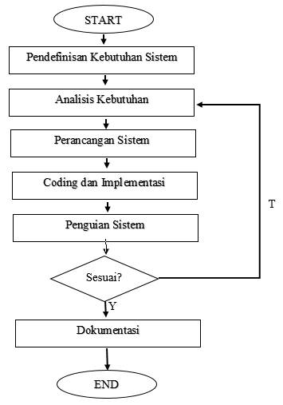

Gambar 3.1 Pengembang sistem model *waterfall*

* + 1. **Teknik pengumpulan data**

Pengumpulan data dilakukan dengan cara melakukan observasi dan wawancara. Berikut ini adalah penjelasan dari masing-masing teknik pengumpulan data yang dilakukan:

* + - 1. **Observasi**

Observasi merupakan metode pengumpulan data melalui pengamatan langsung atau peninjauan secara cermat dan langsung ke lokasi peelitian. Pengumpulan data observasi dilakukan dengan datang langsung ke dinas kesehatan Kabupaten Lombok Barat dan salah satu puskesmas yang ada diaerah Kabupaten Lombok Barat untuk mendapatkan data-data yang diperlukan dalam pembangunan sistem.

* + - 1. **Wawancara**

Wawancara merupakan metode pengumpulan data dengan mengajukan beberapa pertanyaan kepada narasumber untuk mendapatkan data yang diperlukan dalam penelitian. Pengumpulan data dengan wawancara dilakukan kepada salah satu pakar di Lombok Barat, lalu mengajukan beberapa pertanyaan untuk mendapatkan informasi-informasi mengenai status gizi balita di Kabupaten Lombok Barat. Pada wawancara ini terdapat 2 dokter dan 1 analis gizi.

* + 1. **Analisis**

Analisis merupakan tahap pertama yang akan dilakukan dalam pembutan sistem ini. Adapun analisis yang dilakukan berupa analisis sistem yang berjalan, analisis sistem yang dibangun, dan analisis kebutuhan sistem.

* + - 1. **Analisis Sistem yang sedang Berjalan**

Pada saat ini belum ada sistem pakar gizi buruk di kabupaten Lombok Barat sehingga para penderita gizi buruk masih harus secara langsung berkonsultasi dengan Dokter dan Analis Gizi. Tetapi sebelum menentukan tipe gizi buruk terlebih dahulu dokter atau analis gizi akan melakukan pengecekan terhadap status gizi pasien. Saat ini Dinas kesehatan Kabupaten Lombok Barat sudah memiliki sistem untuk melakukan pengecakan terhadap status gizi pasien, hanya saja untuk melakukan diagnosa penyakit gizi buruk masih belum ada. Oleh karena itu, pada tugas akhir ini akan dibangun sistem pakar gizi buruk pada balita dengan menggunakan metode *Bayesian* *network*.

* + - 1. **Analisis sistem yang dibangun**

Sistem yang akan dibangun adalah sistem pakar gizi buruk pada balita di kabupaten Lombok Barat dengan menggunakan metode *Bayesian network,* dengan penjelasan sebagi berikut :

1. Sistem dapat mengetahui status gizi pengguna (pasien).
2. Sistem dapat mengetahui jenis gizi buruk yang diderita beserta peluangnya.
3. Sistem dapat memberikan solusi dari setiap jenis gizi buruk.

Analisa data dilakukan dengan menggunakna metode *bayesian network.* Metode ini merupakan metode yang digunakan untuk menarik kesimpulan besar kemungkinan pengguna didiagnosa jenis penyakit berdasarkan gejala yang dipilih.

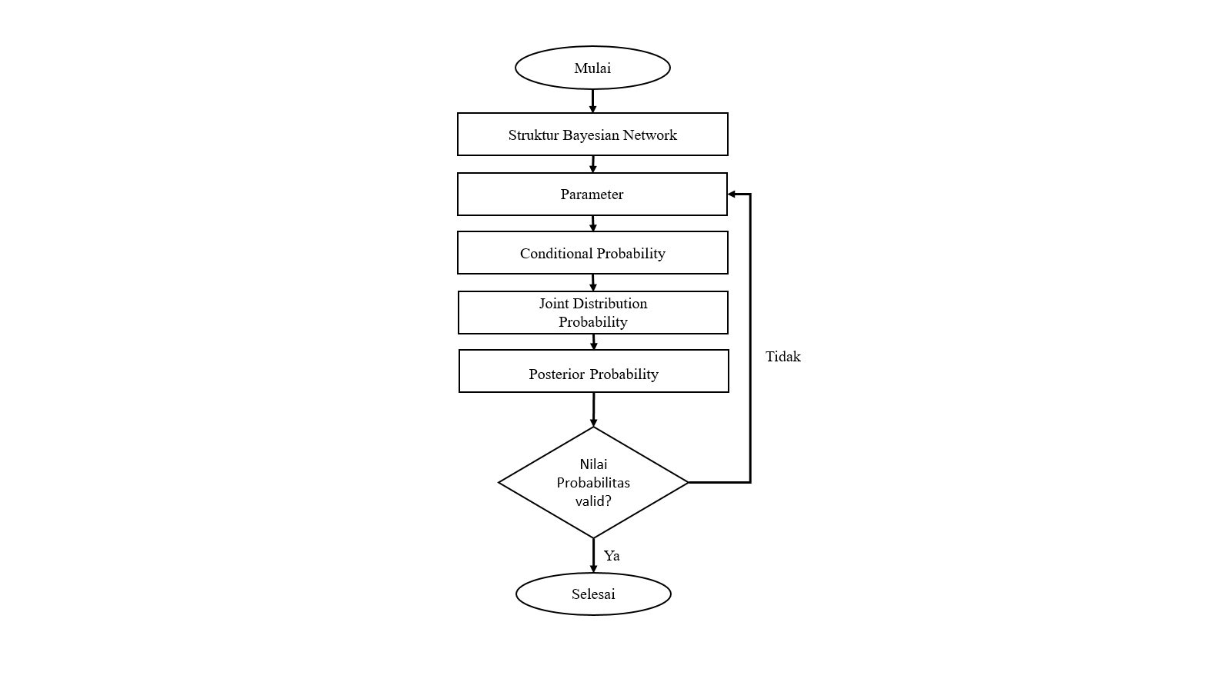

Gambar 3.2 *Flowchart* metode *bayesian network*

Terdapat beberapa langkah untuk menerapkan *bayesian network*. Langkah-langkah tersebut diantaranya :

Membangun struktur *bayesian network* gizi buruk

Struktur graf *Bayesian network* disebut dengan *directed acyclic graph* (DAG) yaitu graf berarah tanpa siklus berarah. DAG terdiri dari *node* dan *edge*. Node merepresentasikan variabel acak dan *edge* merepresentasikan adanya hubungan kebergantungan langsung dan dapat juga diinterpretasikan sebagai pengaruh (sebab-akibat) langsung antara *variable* yang dihubungkanya. Dalam system pakar gizi buruk, maka struktur *Bayesian network* akan merepresentasikan antara tipe penyakit gizi buruk dengan gejala penyakit gizi buruk. Sehingga langkah pertama dalam membangun system pakar dengan *Bayesian network* adalah membuat struktur *bayesian network* pada penyakit gizi buruk. Struktur *Bayesian network* dapat dilihat pada Gambar 3.3.

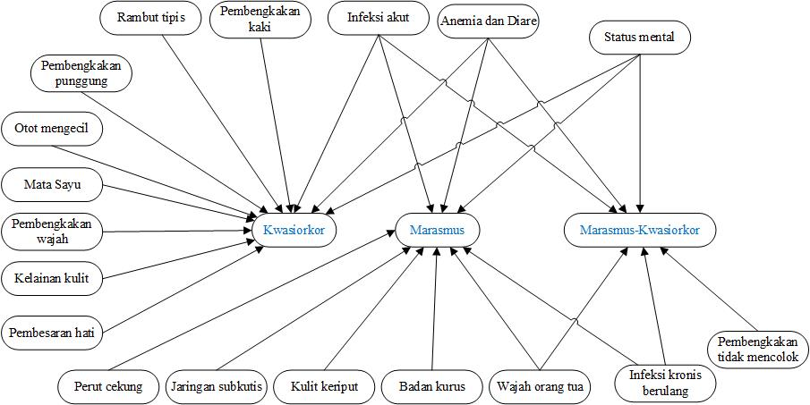

Gambar 3.3 Struktur *bayesian network* gizi buruk

Menentukan parameter

Nilai *prior probability* atau nilai kepercayaan dari gejala gizi buruk merupakan nilai yang muncul untuk menjelaskan besar kepercayaan dari setiap gejala pada gizi buruk. Untuk setiap gejala yang direpresentasikan pada struktur *bayesian network* mempunyai estimasi parameter yang didapat dari data yang telah ada atau pengetahuan dari seorang pakar. Setiap pakar bias mempunyai nilai kepercayaan yang berbeda. Berikut adalah tabel nilai *prior probability* yang didapat dari data yang telah ada atau pengetahuan dari seorang pakar tersapat di Tabel 3.1 pada lampiran.

Membuat *conditional probability table* (CPT)

*Conditional Probability* yaitu sutau probabilitias suatu event B terjadi apabila event A sudah terjadi. Sebuah tabel yang berisi probabilitas dari setiap kemungkinan nilai A dan B disebut dengan *Conditional Probability Table* dari penyakit gizi buruk terhadap gejala gizi buruk dapat dilihat pada Tabel 3.2, Tabel 3.3 dan Tabel 3.4.

Membuat *joint probability distribution* (JPD)

Nilai *Joint Probability distribution* (JPD). Probabilitas kemunculan bersma untuk semua kombinasi kemungkinan nilai-nilai yang terdapat pada variable A dan B disebut *joint probability distribution* (JPD). Sama seperti CPT, joint probability distribution dari suatu variable A dan B adalah sebuah tabel yang berisi probabilitas untuk setiap nilai A dan B yang dapat terjadi. Untuk mendapatkan *joint probability* distribution yaitu dengan cara menghitung hasil kali antara *conditional probability* dengan *prior probability* seperti terlihat pada rumus (2-3).

Berdasarkan rumus (2-3), cara menghitung *joint probability distribution* suatu gejala adalah mengalikan nilai *conditional probability* dengan *prior probability* terdapat di Tabel 3.5,Tabel 3.6, Tabel 3.7 pada lampiran*.* Misalkan akan dihitung *joint probability* pembengkakan punggung. Prior Probability pembengkakan punggung present adalah 0.2, sedangkan absent adalah 0.8. Berdasarkan Tabel 3.1 nilai *prior probability absent* yaitu 1-*nilai probability present*.

Tabel 3.8 *Conditional probability* pembengkakan punggung

|  |  |  |
| --- | --- | --- |
| **Bengkak punggung** | **Penyakit gizi buruk** | |
| **Present** | **Absent** |
| **Positif** | 0.6 | 0.7 |
| **Negatif** | 0.4 | 0.3 |

Sehingga dapat diperoleh joint probability distribution (JPD) dari penyakit gizi buruk pada Tabel 3.9.

Tabel 3.9 *Joint probability distribution* pembengkakan punggung

|  |  |  |
| --- | --- | --- |
| **Bengkak punggung** | **Penyakit gizi buruk** | |
| **Present** | **Absent** |
| **Positif** | 0.3 x 0.6=0.18 | 0.7 x 0.7=0.49 |
| **Negatif** | 0.3 x 0.4 =0.12 | 0.7 x 0.3 =0.21 |

Menghitung *posterior probability*

Nilai *posterior probability* dapat dihitung dari hasil JPD yang telah diperoleh, kemudian nilai inilah yang digunakan untuk menghitung probabilitas kemunculan suatu gejala. Berdasarkan Tabel 3.10 diberikan contoh menghitung posterior probability gejala penyakit gizi buruk.

|  |  |  |
| --- | --- | --- |
| **Bengkak punggung** | **Penyakit gizi buruk** | |
| **Present** | **Absent** |
| **Positif** | 0.18 | 0.49 |
| **Negatif** | 0.12 | 0.21 |

Berdasarkan Tabel 3.8 tersebut, dapat dihitung *posterior probability* dari gejala pembengkakan punggung yang terdapat pada rumus (2-2).

$$P\left(A | B\right)=\frac{0.18}{0.18+0.49}=0.2686$$

Sehingga didapatkan nilai *posterior probability* gejala gizi buruk terdapat pada Tabel 3.10 pada lampiran.

Contoh perhitungan *Bayesian Network* pada gizi buruk

Perhitungan nilai probabilitas dari jenis penyakit gizi buruk dilakukan berdasarkan nilai yang didapat pada tahapan menghitung *posterior probability* gejala gizi buruk yang disesuaikan dengan inferensi probabilistik.

Berdasarkan struktur *bayesian network,* didapatkan bahwa representasi antara gejala dan penyakit adalah seperti Gambar 3.4.

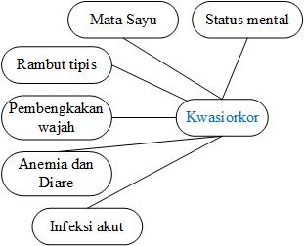

Gambar 3.4 Penyakit *kwasiorkor* berdasarkan struktur *bayesian network*

Maka dapat dihitung dengan :

$$P\left(kwasiorkor | gejala kwasiorkor\right)$$

$$=\frac{0.8235+0.8235+0.7568+0.7+0.5172+0.6747}{6}$$

$$=\frac{4.2957}{6}$$

$$=0.6812$$

Jadi, kemungkinan pasien dengan gejala tersebut menderita gizi buruk kwashiorkor sebesar 0.716 atau 71,6%

Berdasarkan struktur *bayesian network,* didapatkan bahwa representasi antara gejala dan penyakit adalah seperti gambar berikut ini :

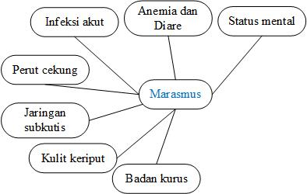

Gambar 3.5 Penyakit *marasmus* berdasarkan *struktur bayesian network*

$$P\left(marasmus | gejala marasmus\right)$$

$$=\frac{0.9759+0.9032+0.8448+0.8235+0.8235+0.8235+0.6747}{7}$$

$$=\frac{5.8691}{7}$$

$$=0.84$$

Jadi, kemungkinan pasien dengan gejala tersebut menderita gizi buruk marasmus sebesar 0.84 atau 84%

* + 1. **Perancangan Sistem**

Perancangan sistem pakar gizi buruk di Kabupaten Lombok Barat dikembangkan menggunakan *framework codeigniter* dan beberapa *software* pendukung lainnya. Sebelum dilakukan pengkodean maka dilakukan perancangan sistem dengan merancangan, *use case diagram, class diagram,* dan *Entity Relationship.* Fungsi *use case diagram* bertujuan untuk menggambarkan interaksi antar *actor* dengan sistem. *Class diagram* berfungsi untuk mendefinisikan atribut/properti dan metoda/fungsi dari suatu sistem. Fungsi *entity relationship diagram* untuk menggambarkan perancangan dan keterhubungan data pada *database* sistem*.*

* + - 1. **Perancangan Usecase Diagram**

Perancangan *usecase* diagram untuk sistem pakar gizi buruk pada balita betujuan untuk mendeskripsikan fitur-fitur yang bias dilakukan oleh admin dan pengguna. *Usecase* diagram dari sistem pakar ini pada Gambar 3.6.

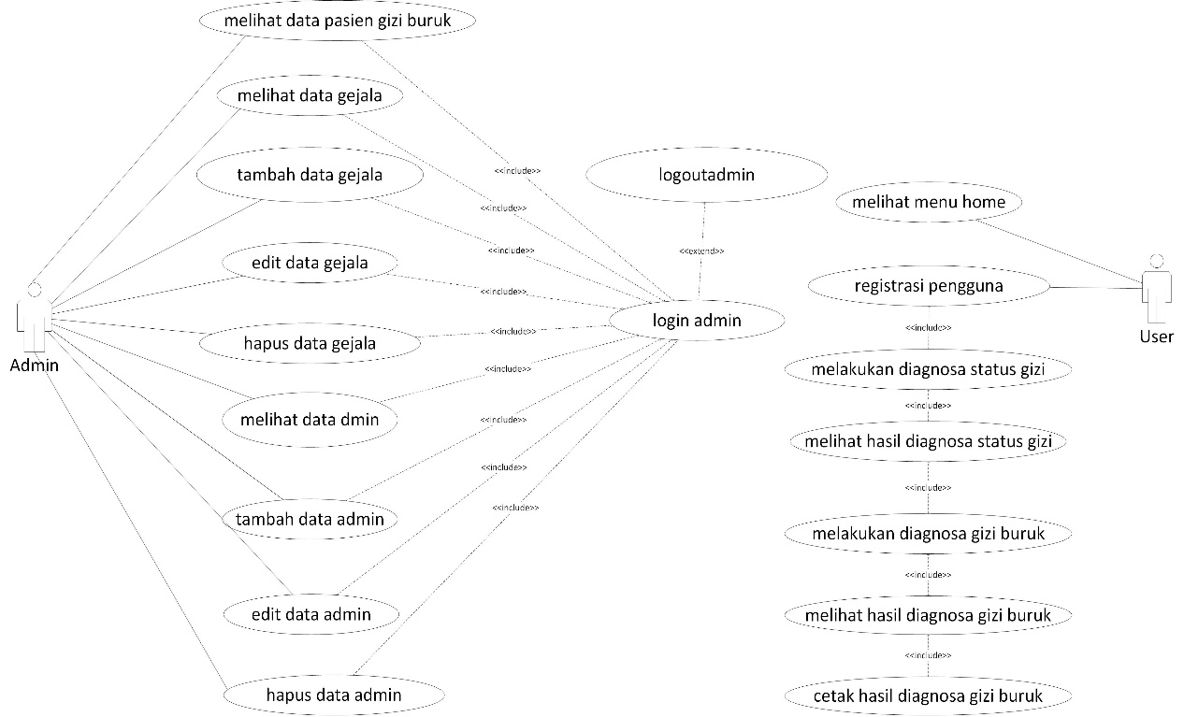

Gambar 3.6 *Usecase* diagram

*Usecase diagram* menggambarkan proses yang dapat dilakukan oleh *actor* atau pengguna sistem*.* Pada sistem yang akan dibangun terdapat dua *actor* yaitu:

Admin dapat melakukan beberapa proses yaitu:

1. Proses *login* untuk masuk dalam sistem.
2. Proses melihat data pasien gizi buruk
3. Proses melihat data gejala
4. Proses menambah data gejala merupakan proses yang dilakukan untuk menambah data gejala
5. Proses meng-*edit* data gejala merupakan proses yang dilakukan untuk merubah data gejala
6. Proses menghapus data gejala merupakan proses yang dilakukan untuk menghapus data gejala
7. Proses menambah data admin merupakan proses yang dilakukan untuk menambah data admin
8. Proses meng-*edit* data admin merupakan proses yang dilakukan untuk merubah data admin
9. Proses menghapus data admin merupakan proses yang dilakukan untuk menghapus data admin
10. Proses *logout* merupakan proses yang dilakukan untuk keluar dari sistem.
    * + 1. User (Pengguna) dapat melakukan beberapa proses yaitu:

Melihat menu home

Proses melakukan registrasi diagnosa, diagnosa status gizi dan diagnosa gizi buruk

* + - 1. **Perancangan Class Sistem**

Class diagram meggambarkan keadaan dari sistem yang akan dibangun berupa atribut dan method, serta hubungan masing-masing class. Terdapat beberapa class pada sistem yang akan dibuat yaitu class view yang terhubung dengan CI_view. Terdapat class controller yang terhubung dengan CI_Controller dan tiga class model yang terhubung dengan CI_Model. Class diagram untuk Sistem pakar gizi buruk dapat dilihat pada Gambar 3.7.

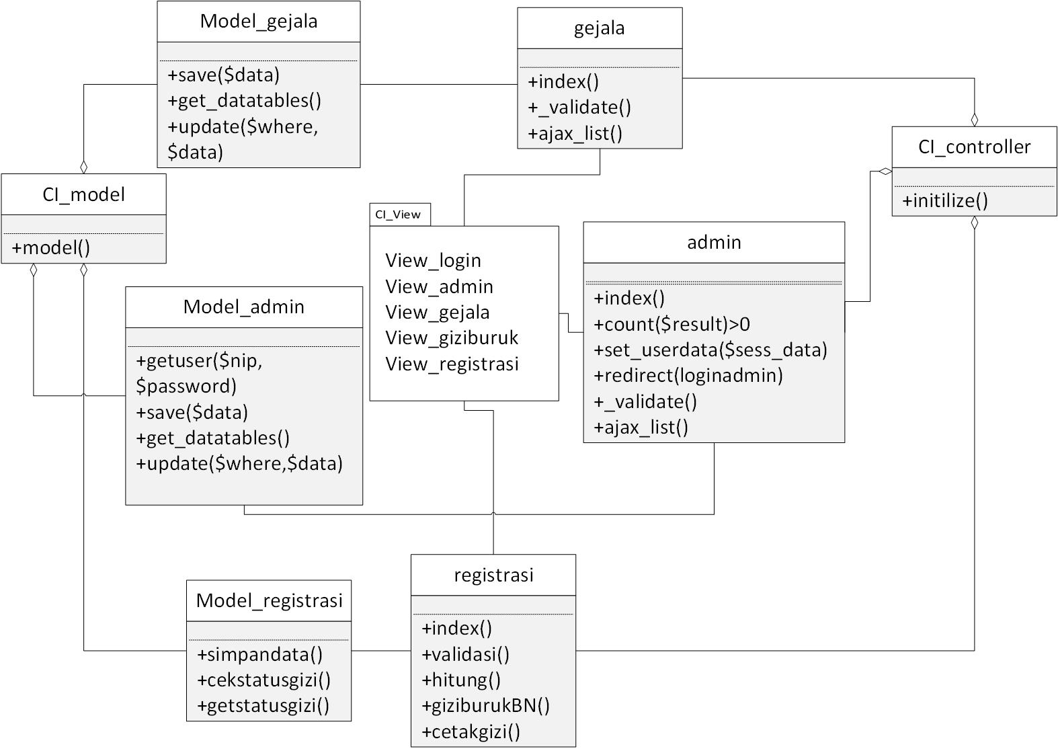

Gambar 3.7 Perancangan *class* system

Gambar 3.7 merupakan *Class* diagram dari Sistem pakar gizi buruk. Penjelasan dari *class* diagramtersebut adalah sebagai berikut :

* + - * 1. *Class* model terdiri dari *class* admin,gejala dan registrasi.
        2. *Package* view terdiri dari *package* login,admin,gejala,giziburuk,registrasi
        3. *Class* admin merupakan *class* controller yang digunakan untuk mengatur proses *login* admin.
        4. *Class* gejala merupakan *class* controller yang digunakan untuk menampilkan data gejala.
        5. *Class* registrasi merupakan *class* controller yang digunakan untuk registrasi pengguna.
      1. 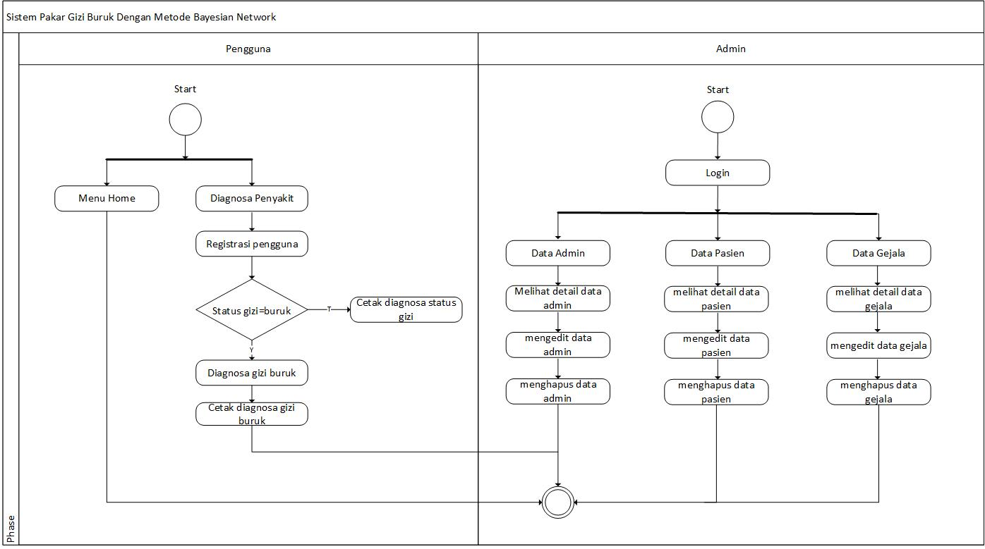**Perancangan Activity Diagram**

Gambar 3.8 *Activity Diagram* Gizi Buruk

* + - 1. **Perancangan Database**

ERD (Entity Relationship Diagram) dalam sistem yang akan dibangun terdiri dari 6 entitas, yaitu gejala, pengguna, tipe gizi buruk,admin, z-score perempuan dan z score laki-laki. ERD Sistem psksr gizi buruk dapat dilihat pada Gambar 3.8.

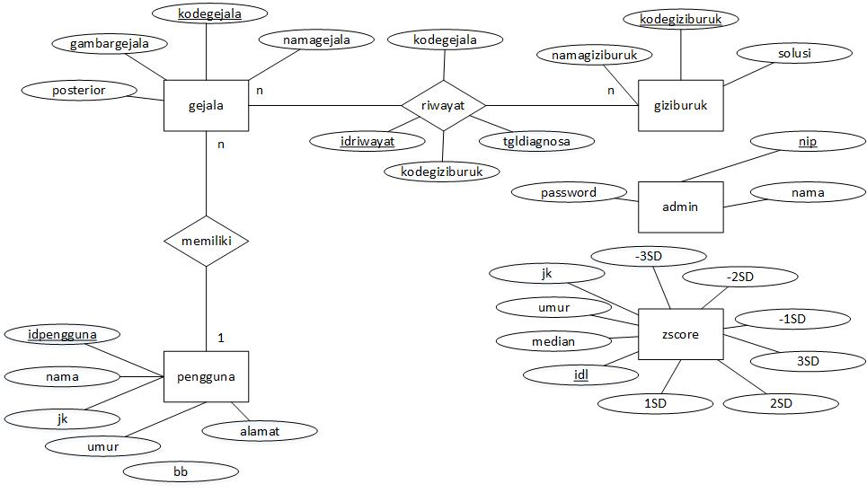

Gambar 3.9 *Entity relationship diagram*

Pada gambar 3.8 Entitas pengguna memiliki atribut id_pengguna (sebagai *primary key*), nama, jk, umur,bb, dan alamat,Entitas gejala memilik atribut kodegejala (sebagai primary key),namagejala,gambargejala, dan *posterior*. Entitas giziburuk memiliki atribut kodegiziburuk (sebagai *primary* *key*), namagiziburuk, dan solusi. Entitas admin memiliki atribut nip (sebagai *primary* *key*), nama, dan *password*. Entitas zcorel memiliki atribut idl sebagai *primary* *key*),umur,median,-3SD,-2SD,-1SD,1SD,2SD,3SD. Entitas zcorep memiliki atribut idp sebagai *primarykey*), umur, median, -3SD, -2SD, -1SD, 1SD, 2SD, 3SD. Entitas gejala memiliki relasi banyak kebanyak dengan entitas tipegiziburuk. Entitas gejala memiliki relasi satu ke satu dengan entitas gejala. Struktur tabel dari ERD Sistem informasi pakar tersebut dapat dijelaskan pada Tabel 3.11 sampai Tabel 3.16.

Tabel 3.11 Struktur tabel admin

|  |  |  |  |  |  |
| --- | --- | --- | --- | --- | --- |
| No. | Nama *field* | Tipe | Ukuran *field* | Key | Keterangan |
| 1 | nip | *varchar* | 15 | *Primary Key* | Nip untuk *login* ke sistem |
| 2 | nama | *varchar* | 30 |  | Nama lengkap pegawai |
| 3 | password | *varchar* | 10 |  | *Password* untuk *login* ke sistem |

Tabel 3.12 Struktur tabel gejala

|  |  |  |  |  |  |
| --- | --- | --- | --- | --- | --- |
| No. | Nama *field* | Tipe | Ukuran *field* | Key | Keterangan |
| 1 | kodegejala | *varchar* | 3 | *Primary Key* | Kode gejala |
| 2 | namagejala | *text* | - |  | Nama gejala |
| 3 | gambargejala | *text* | - |  | Gambar gejala |
| 4 | posterior | *float* | - |  | *Posterior probability* |

Tabel 3.13 Struktur tabel gizi buruk

|  |  |  |  |  |  |
| --- | --- | --- | --- | --- | --- |
| No. | Nama *field* | Tipe | Ukuran *field* | Key | Keterangan |
| 1 | kodegiziburuk | *varchar* | 3 | *Primary Key* | Kode gizi buruk |
| 2 | namagiziburuk | *varchar* | 20 |  | Nama gizi buruk |
| 3 | solusi | *varchar* | 20 |  | Solusi gizi buruk |

Tabel 3.14 Struktur tabel pengguna

|  |  |  |  |  |  |
| --- | --- | --- | --- | --- | --- |
| No. | Nama *field* | Tipe | Ukuran *field* | Key | Keterangan |
| 1 | idpengguna | *varchar* | 100 | *Primary Key* | Id pengguna |
| 2 | nama | *varchar* | 30 |  | Nama pengguna |
| 3 | jk | *varchar* | 1 |  | Jenis kelamin pengguna |
| 4 | umur | *int* | 2 |  | Umur pengguna |
| 5 | bb | *float* | - |  | Berat badan |
| 6 | alamat | *varchar* | 50 |  | alamat |

Tabel 3.15 Struktur tabel riwayat

|  |  |  |  |  |  |
| --- | --- | --- | --- | --- | --- |
| No. | Nama *field* | Tipe | Ukuran *field* | Key | Keterangan |
| 1 | Idriwayat | *varchar* | 3 | *Primary Key* | Kode gizi buruk |
| 2 | kodegejala | *varchar* | 3 |  | Nama gizi buruk |
| 3 | kodegiziburuk | *varchar* | 3 |  | Solusi gizi buruk |
| 4 | tgldiagnosa | *date* | - |  | Tanggal diagnosa |

Tabel 3.16 Struktur tabel z-score

|  |  |  |  |  |  |
| --- | --- | --- | --- | --- | --- |
| No. | Nama *field* | Tipe | Ukuran *field* | Key | Keterangan |
| 1 | Idp | *varchar* | 3 | *Primary Key* | Kode gizi buruk |
| 2 | jk | *varchar* | 1 |  | Jenis kelamin |
| 3 | umur | *int* | 2 |  | Nama gizi buruk |
| 4 | median | *float* | - |  | median standar deviasi |
| 5 | -3sd | *float* | - |  | Standar deviasi -3 SD |
| 6 | -2sd | *float* | - |  | Standar deviasi -2 SD |
| 7 | -1sd | *float* | - |  | Standar deviasi -1 SD |
| 8 | 3sd | *float* | - |  | Standar deviasi 3 SD |
| 9 | 2sd | *float* | - |  | Standar deviasi 2 SD |
| 9 | 1sd | *float* | - |  | Standar deviasi 1 SD |

* + 1. **Coding/Implementasi**

*Coding* merupakan tahap pengkodingan atau implementasi rancangan sistem yang dilakukan ke dalam bentuk bahas pemrograman. Pada pembagunan sistem ini dibangun menggunakan pemrograman PHP dan HTML dengan *CodeIgniter* sebagai *framework*-nya. Seluruh perancangan yang telah dilakukan, akan ditransformasikan ke dalam bentuk M-V-C sesuai dengan kerangka dari CodeIgniter.

* + 1. **Pengujian Sistem**

Teknik pengujian yang digunakan pada sistem pakar ini yaitu akurasi. Pengujian akurasi dilakukan untuk mengetahui performa dari sistem pakar untuk memberikan hasil diagnosa kesimpulan penyakit gizi buruk yang diderita oleh pengguna sistem. Hasil dari pengujian akurasi ini didapatkan dengan hasil rekomendasi yang diperoleh dari perhitungan di sistem pakar, dicocokan dengan hasil analisa dari pakar. Pada pengujian ini tentu saja dilakukan oleh pakar lalu hasil pakar tersebut di bandingkan dengan perhitungan sistem pakar. Lalu dari data sampel tersebut akan menghasilkan nilai akurasi sesuai perhitungan pada rumus (3-1).

Tabel 3.17 Pengujian akurasi

|  |  |  |  |  |
| --- | --- | --- | --- | --- |
| id | Gejala | Diagnosa Pakar | Diagnosa Sistem | Keakuratan |
|  |  |  |  |  |

Tabel pengujian terdiri dari lima kolom, yaitu:

1. id: berisi nomor riwayat yang diujikan
2. Gejala: berisi gejala-gejala yang terlihat pada balita
3. Diagnosa Pakar: berisi hasil diagnosa yang dilakukan oleh pakar sesuai dengan gejala yang disebutkan.
4. Diagnosa Sistem: berisi hasil diagnosa yang dilakukan oleh sistem sesuai dengan gejala yang disebutkan.
5. Keakuratan: berisi keakuratan diagnosa sistem terhadap diagnosa pakar yang diisi denga kata sesuai dan tidak sesuai.

Perhitungan keakuratan untuk menghasilkan kesimpulan hasil pengujian adalah sebagai berikut [18] :

Nilai keakuratan =

* + 1. **Jadwal Kegiatan**

Waktu yang digunakan dalam proses pengembangan sistem pakar diagnosa gizi buruk pada balita yaitu selama enam bulan. Jadwal kegiatan pengembangan sistem pakar diagnosa gizi buruk pada balita seperti pada Tabel 3.21 dan Tabel 3.22.

Tabel 3.18 Jadwal kegiatan sistem pakar diagnosa pakar gizi buruk

|  |  |  |  |  |  |  |  |
| --- | --- | --- | --- | --- | --- | --- | --- |
| No | Kegiatan | Waktu (Bulan) | | | | | Keterangan |
| I | II | III | IV | V |  |
| 1 | Analisa |  |  |  |  |  |  |
| 2 | Perancangan |  |  |  |  |  |  |
| 3 | *Coding* |  |  |  |  |  |  |
| 4 | *Testing* |  |  |  |  |  |  |
| 5 | Implementasi |  |  |  |  |  |  |
| 6 | Dokumentasi |  |  |  |  |  |  |